新 书 推 荐

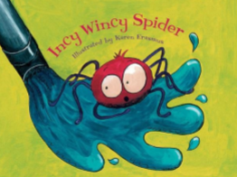
中文书名：《小小蜘蛛》
英文书名：INCY WINCY SPIDER
作 者：Karen Erasmus
出 版 社：Hachette Australia
代理公司：ANA
页 数：24页
出版时间：2014年5月
代理地区：中国大陆、台湾
审读资料：电子稿/样书
类 型：3-5岁绘本

内容简介：
在小不丁点儿的小小蜘蛛的词典里，压根儿就没有“放弃”这个词！

大家都知道，小小蜘蛛刚爬进水管里，就被雨水冲下来了。那么在太阳出来前，他到哪里去避雨了呢？

在这个活泼可爱的故事中，小小蜘蛛努力地寻找避雨的地方，可是他总是遇到问题。他刚爬进屋子里，就有一只饥饿的猫出现在他面前。在客厅里，他几乎被奶奶的吸尘器吸进去。他刚在脏衣服篮子里找到舒服的地方躺下来休息会儿，就鬼使神差地被丢进了洗衣机里，然后开启了疯狂的水中之旅。

凯伦·伊拉斯姆斯用明媚的色彩描绘了意志坚决的小小蜘蛛，把他画得活灵活现，一定会让小朋友爱上他。

作者简介：
凯伦·伊拉斯姆斯是澳大利亚著名插画师、艺术家。她住在墨尔本南部的摩宁顿半岛，那里是一个美轮美奂且让人充满遐想的世界。她的其他绘本作品有《圣诞前夜》《圣诞十二日》《五只小鸭嘴兽》。

内文图画:
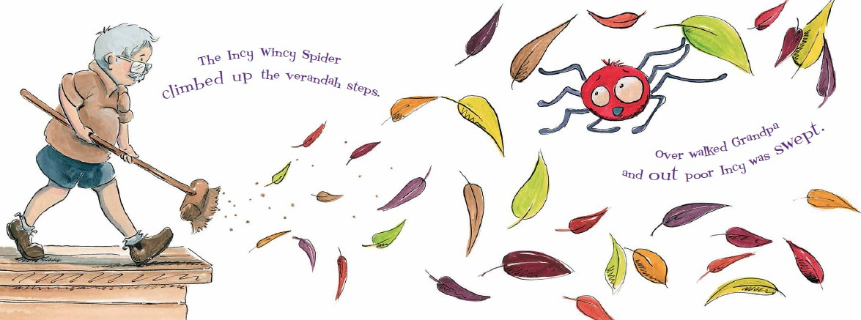

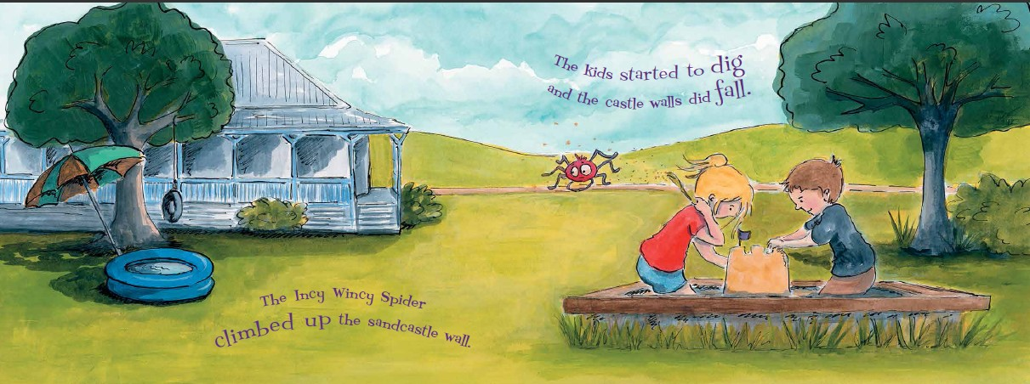

媒体评价：
“凯伦·伊拉斯姆斯用甜美、温馨的方式呈现了孩童的天真和欢闹。”
---- Pearl Magazine评价《圣诞前夜》

谢谢您的阅读！
请将回馈信息发至：黄家坤 （Jackie Huang）
安德鲁﹒纳伯格联合国际有限公司北京代表处
北京市海淀区中关村大街甲59号中国人民大学文化大厦1705室, 邮编：100872
电话：010-82504106
传真：010-82504200
Email: JHuang@nurnberg.com.cn
网址：www.nurnberg.com.cn
微博：http://weibo.com/nurnberg
豆瓣小站：http://site.douban.com/110577/
微信订阅号：安德鲁书讯

